Поиграй со мной мама!

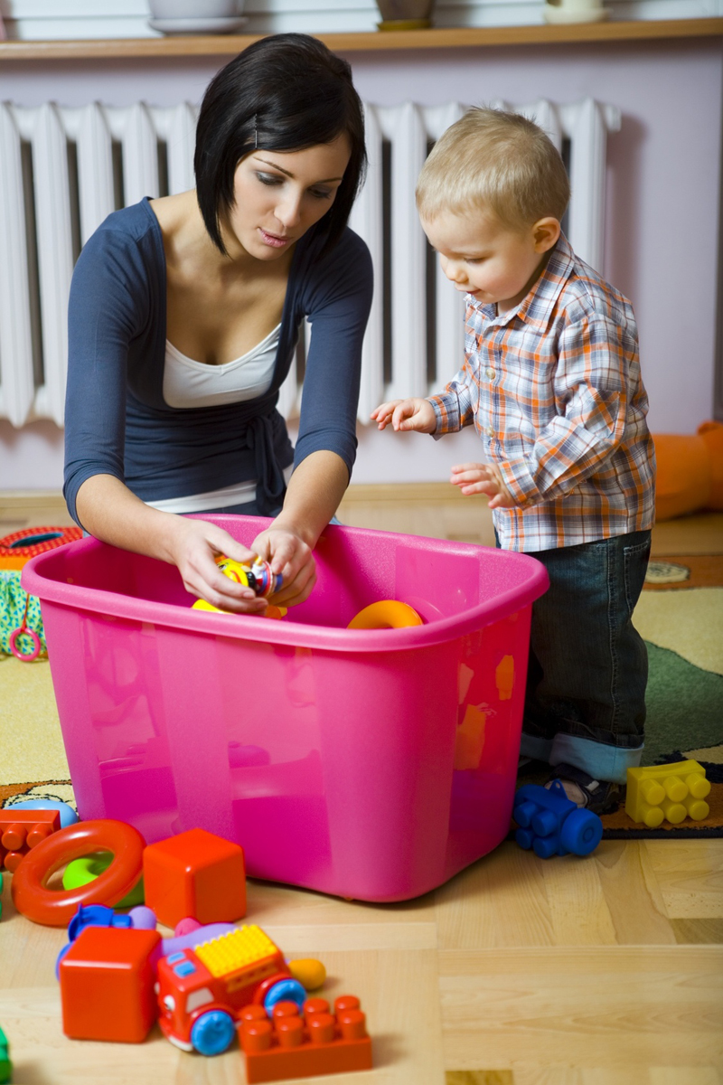
Малышу необходимо ваше присутствие, ваше сердечное участие, ваше внимание и любовь. Это рождает в нем ответное чувство любви и признательности, чувство физической и психической защищенности, чувство надежности.
Создайте вокруг ребенка атмосферу радости, бодрой активности умелым подбором игрушек, организацией среды, общением с ним. Опираясь на возрастающие познавательные способности ребенка, приобщайте его к миру вещей, явлений, людей. Обучайте его новому, интересному в увлекательной игровой форме.
Мудрость воспитания заключается и в четком знании возрастных возможностей малыша, так как темп по развитию необычайно велик. Внимательно присматривайтесь к нему, помогайте во всём, но не ломайте индивидуальности, создавайте все условия для проявления его самостоятельности.
От полутора до двух лет.
Игры, совершенствующие движения.
Помогите малышу научиться подниматься и спускаться по небольшому скату холма. На даче, в лесу, поддерживая за обе руки, а потом и за одну, предлагайте ему пройти по сваленному дереву в горизонтальной и наклонной плоскости.
Вначале за руку с вами, а потом, шагая навстречу вам, пусть ребенок перешагивает через канавку, ручеек, через снежный вал. Поощряйте лазание на стремянку, ходьбу по горизонтальной лесенке на прогулке. Для подстраховки будьте рядом. Пусть пролезает через обруч, между перекладинами скамьи. На прогулку берите мяч, учите бросать его одной, обеими руками вдаль, в корзину, перебрасываться с вами, сбивать им кегли и т.д.
Играя, учите координации движений. Бег вперед в игре: «Догони зайку!», «Поймай мышку!». Бег с подскоком: «Поймай бабочку!» (на резинке), «Покажи, как скачут лягушки!».
Учите выполнять движения по показу: деревья качаются (руки вверх, раскачивание из стороны в сторону), цыпленок маленький (присели), медведь большой (встали, потянулись вверх), часики «тик-так» (одновременное размахивание опущенных рук из стороны в сторону); покажите, как ходит медведь, как бежит мышка, летит птичка; как кто кричит.
Можно проводить игры с первыми незатейливыми правилами.
Кот и мыши. В углу спит кот (большая мягкая игрушка), в противоположном свободном для подхода углу – домик мышки, норка. Нужно объяснить малышу: «Мы мышки в норке. Очень хочется мышкам побегать, поиграть, да боятся мышки кота. А кот что делает? Спит? Тогда пойдем поиграем, будем бегать тихо-тихо! А как мышки тихохонько пищат? А как они прыгают? Скачут? Ой, разбудили кота! Он проснулся: «Мяу!». Быстрее, быстрее в норку! Прячемся! (Прибежали в свой угол.) Не достанет нас кот! Уходи! Иди спать!»
Игры на различение цвета, формы и величины.
Пирамидка. Ребенок собирает пирамидку из 3-4, а потом из 5-6 колец. Научите его находить большое кольцо, прикладывая кольца друг к другу. Предложите малышу собрать пирамидку из деталей разной формы: шаров, кубов.
Ребенок строит башню из кубов. Давайте ему задание: «Подбери эту сторону красного цвета!».
В этом возрасте ребенок в состоянии собрать пирамидку, ориентируясь даже на два признака: форму и цвет, форму и величину. Взрослый рядом, поможет малышу, похвалит его.
Матрешки. С помощью взрослого ребенок собирает трехместную матрешку, обращает внимание на то, чтобы совпал рисунок.
Игры-постройки. Усложняются постройки малыша, увеличивается их количество. Играя с матрешкой, он строит для нее из двух кирпичиков диван, из трех – кроватку.
Пришла к матрешке подружка, ребенок делает скамейку, берет два кубика и пластину. Для кукол из кубиков можно построить лесенку, а затем приставить большую призму и получится лесенка со скатом. Сразу веселей стало играть куколкам-подружкам!
Музыка и малыш
Малыш слышит звон колокольчика и погремушки. Теперь попросите его отвернуться и погремите погремушкой опять. Спросите, что звучало.
Прослушав мелодию, ребенок может ответить, пела большая птичка или маленькая, идет большой медведь или маленький котенок.
Малыш с удовольствием выполняет игровые движения под пение. Малыш может плясать с игрушкой, погремушкой, в свободной пляске менять направление вслед за взрослым, характер движения в зависимости от звучания музыки: марширует – бежит, кружится – приседает. Ребенок любит плясать вместе со взрослым.
Пляска «Давай дружить!». Выходи, мой дружок, поплясать со мной в кружок (2 раза).
Ля-ля-ля-ля! (кружится пара, взявшись за руки)
Ручкой хлоп! Ручкой хлоп! Еще раз хлоп, да хлоп! (2 раза)
Ля-ля-ля-ля! (Малыш бежит, держась за руку взрослого)
Ножкой топ! Ножкой топ! Еще раз ножкой топ! (2 раза)

